Министерство образования республики Башкортостан
государственное бюджетное профессиональное образовательное учреждение
Стерлитамакский межотраслевой колледж

МЕТОДИЧЕСКИЕ УКАЗАНИЯ И КОНТРОЛЬНЫЕ ЗАДАНИЯ
Экологические основы природопользования
для студентов заочной формы обучения
по специальностям 35.02.07. Механизация сельского хозяйства,
23.02.03. Техническое обслуживание и ремонт автомобильного транспорта

2019г

ОБЩИЕ МЕТОДИЧЕСКИЕ УКАЗАНИЯ
В соответствии с Законом Российской Федерации «Об охране окружающей среды», введенным в действие 3 марта 1992г., существенно возрастают требования к грамотности специалистов в области охраны природы и рационального использования природных ресурсов. Специалист в любой сфере деятельности должен понимать смысл современных проблем взаимодействия общества и природы, разбираться в причинной обусловленности возможных негативных воздействий тех или иных производств на окружающую природную среду, квалифицированно оценить характер, направленность и последствия влияния конкретной хозяйственной деятельности на природу, увязывая решение производственных задач с соблюдением соответствующих природоохранных требований, планировать и организовывать природоохранную работу, вырабатывать и принимать научно обоснованные решения по вопросам охраны природы.
Экологическая мировоззренческая установка современного специалиста определяется способностью его к природосообразной деятельности в любых биосоциальных сферах и в различных направлениях антропогенной активности.
Приведенные выше суждения в полной мере относятся и к возможностям разумного выбора рациональных путей решения широкого спектра природоохранных задач, формирующихся во всех подсистемах современного агропромышленного комплекса, предопределяют сумму требований к экологической грамотности специалистов сельского хозяйства, от которых зависит защита окружающей среды, снижение ресурсо-, материале- и энергоемкости сельскохозяйственного производства, внедрение малоотходных технологических систем и процессов, минимизация потерь сельскохозяйственной продукции, внедрение природосообразных систем ведения земледелия, животноводства, оптимизация ландшафта сельскохозяйственных районов, производство экологически чистой продукции и т. д.
Принципиально важным является придание надлежащей экологической направленности сельскохозяйственным технологиям с учетом дальнейшего направления развития научно-технического прогресса, особенностей специализации и концентрации по природохозяйственным зонам.
В условиях интенсификации сложилось своего рода нигилистическое отношение к необходимости последовательного осмысленного учета естественной основы производства. Между тем аграрный сектор экономики связан с воспроизводством живых организмов - растений и животных, а, следовательно, сохраняет специфику производственных процессов, обусловленных природными факторами, несмотря на рост технической вооруженности, масштабы обобществления производства. Качественные преобразования, направленные на выведение новых сортов и пород, создание прогрессивных технологий, механизацию, химизацию, мелиорацию, служит, по существу, активным средством повышения уровня рационального использования природного базиса, его производительной силы.
Отсюда следует, что «экологизация» сельскохозяйственного производства - объективно обусловленная необходимостью целенаправленного перехода от сугубо технократической политики к грамотному соединению достижений научно-технического прогресса с принципами природосообразности при организации и осуществлении различных видов производственной деятельности в сфере агропромышленного комплекса.
Экология служит теоретической естественно-научной основой рационального природопользования и охраны природы. Разработка принципов рационального природопользования и охраны природы потребовала от экологии связи со многими другими отраслями науки: географией, математикой, физикой, химией и т. д.
Прикладные проблемы экологии могут быть решены только в практике сельского и лесного, охотничьего хозяйства, промышленности, здравоохранения и т. д. Более чем наукой о природе экология стала подлинной наукой о человеке. Предметом изучения экологии является среда, где живут и воспроизводятся живые существа, и их взаимоотношения со средой. Когда среда загрязнена и ей угрожает деградация, то речь заходит об охране существ,
которые в ней обитают.
В результате освоения учебной дисциплины обучающийся должен уметь:
- анализировать и программировать экологические последствия различных видов деятельности;
- использовать в профессиональной деятельности представления о взаимосвязи организмов и среды их обитания;
- соблюдать в профессиональной деятельности регламенты экологической безопасности.
В результате освоения учебной дисциплины обучающийся должен знать:
- принципы взаимодействия живых организмов и среды их обитания;
- особенности взаимодействия общества и природы, основные источники техногенного воздействия на окружающую среду;
- об условиях устойчивого развития экосистем и возможных причинах возникновения экологического кризиса;
- принципы и методы рационального природопользования;
- методы экологического регулирования;
- принцип размещения производства различного типа;
- основные типы отходов, их источники и масштабы образования;
- понятия и принципы мониторинга окружающей среды;
- правовые и социальные вопросы природопользования и экологической безопасности;
- принципы и правила международного сотрудничества в области природопользования и охраны окружающей среды;
- природоресурсный потенциал Российской Федерации;
- охраняемые природные территории.
В результате освоения учебной дисциплины обучающийся должен сформировать следующие общие и профессиональные компетенции:
ОК 2. Организовывать собственную деятельность, выбирать типовые методы и способы выполнения профессиональных задач, оценивать их эффективность и качество.
ОК 3. Принимать решения в стандартных и нестандартных ситуациях и нести за них ответственность.
ОК 5. Владеть информационной культурой, анализировать и оценивать
информацию с использованием информационно-коммуникационных технологий.
ОК 6. Работать в коллективе и команде, эффективно общаться с коллегами,
руководством, потребителями.
ОК 7. Брать на себя ответственность за работу членов команды (подчиненных), результат выполнения заданий.
В процессе изучения дисциплины постарайтесь отразить основные положения темы в кратком конспекте, оставляя 1/3 листа для изложения материала по этой теме во время сессии. После изучения каждой темы предлагается выполнить задание для закрепления материала. Отвечая на вопросы задания, вы сможете проверить себя, насколько усвоена данная тема. Задание выполняется письменно.
Работа над материалом в межсессионный период требует от студента-заочника терпения и усидчивости.
Закончив изучение материала учебного задания, выполните контрольную работу по своему варианту. В ответах на вопросы используйте данные района, области, где вы живете и работаете.
Перед началом изучения дисциплины попробуйте себя проверить по таблице 1 насколько вы знакомы с дисциплиной.
В таблице 1 заполните графы с указанием даты начала изучения дисциплины по разделам. Например, по теме 1,1 «Природоохранный потенциал», вы имеете какие-то представления. Тогда против раздела 5 в графе «представляю» вы ставите знак «НЗ 5.02.03» (начало занятий и дата). Если о материале других разделов вы ничего не представляете, тогда ставите тот же знак, но в графе «не представляю». Это входной контроль для себя. Поработайте с материалом, написав конспект, выполнив задания, вы снова обратитесь к той же таблице и заполните графы повторно на ваше усмотрение, но уже с указанием знака «КЗ 10. 11.03» (конец занятий и дата). После чего проанализируйте данные таблицы и сделайте вывод: на что следует обратить внимание в период сессии, что требует более глубокого объяснения, какие
консультации потребуются от преподавателя.
Таблица 1
Входной контроль (самопроверка)
номера разделов | Название разделов | не представляю | Представляю | Имею навыки | Знаю | Умею | Понимаю
 | Раздел I Особенности взаимодействия общества и природы
1. | Тема 1.1 Природоохранный потенциал
2. | Тема 1.2 Природные ресурсы и рациональное природопользование
3. | Тема 1.3 Загрязнение окружающей среды токсичными и радиоактивными веществами
 | Раздел 1.4. Правовые и социальные вопросы ппиоодопользования
4. | Тема 2.1 Государственные и общественные мероприятия по предотвращению разрушающих
5. | Тема 2.2 Юридическая и экономическая ответственность предприятий, загрязняющих окружающую среду

Примерный тематический план

Содержание учебного материала, лабораторные работы и практические занятия, самостоятельная работа обучающихся, курсовая работа (проект) |  | Объем часов
1 |  | 2
Раздел 1 Особенности взаимодействия природы и общества
Тема 1.1. Природа и общество
Содержание учебного материала |  | 2
1 | Среда обитания, её свойства. Принципы взаимодействия, живых организмов со средой обитания. Абиотические, биотические, антропогенные факторы, влияние их на организм. Экологическое равновесие, как условие устойчивого состояния развития экосистем. Причины возникновения экологического кризиса. Научно – технический прогресс и природа в современную эпоху. Влияние урбанизации на окружающую среду. Техногенные аварии и катастрофы, их экологические последствия. Глобальные проблемы экологии. Причины экологического кризиса.
Практические занятия |  | 2
1 | Составление сетей питания для экосистем земли. ( с использованием ПК)
Самостоятельная работа обучающихся |  | 2
Работа с дополнительной литературой, Интернет-ресурсами. Заполнение словаря экологических терминов. Заполнение таблицы: «Требования при осуществлении хозяйственной и иной деятельности».
Тема 1.2. Природные ресурсы и рациональное природопользование
Содержание учебного материала |  | 2
1 | Принципы и методы рационального природопользования. Признаки классификации природных ресурсов. Взаимосвязь рационального природопользования и экологического равновесия окружающей среды. Ресурсы Земли. Пищевые ресурсы человечества. Сырьевые ресурсы. Проблемы сохранения человеческих ресурсов.
Самостоятельная работа обучающихся |  | 1
Работа с дополнительной литературой, Интернет-ресурсами. Составление таблицы по группировке минеральных ресурсов.
Тема 1.3. Мониторинг
Содержание учебного материала |  | 2
1 | Задачи мониторинга окружающей среды. Системы и подсистемы мониторинга. Принципы мониторинга окружающей среды. Ступени мониторинга.
Самостоятельная работа обучающихся |  | 1
Работа с дополнительной литературой. Заполнение словаря экологических терминов. Подготовка сообщений и докладов на заданные преподавателем темы.
Раздел 2. Правовые и социальные вопросы природопользования
Тема 2.1. История природоохранного законодательства
Содержание учебного материала |  | 2
1 | Источники экологического права. Конституция. Законы и кодексы в области природопользования и экологической безопасности. Рычаги экологического управления и надзор. Экологическое образование, воспитание и культура. Экологическое регулирование. Экологическая экспертиза. Понятие экологического риска.
Самостоятельная работа обучающихся |  | 1
Работа с дополнительной литературой, справочными пособиями, ресурсами сети - интернет. Составление сводной таблицы экологических законов, кодексов.
Тема 2.2. Правовые вопросы экологической безопасности. Методы экологического регулирования
Содержание учебного материала |  | 2
1 | Государственные органы охраны окружающей природной среды. Экологическая стандартизация и паспортизация. Юридическая ответственность предприятий: гражданско - правовая, дисциплинарная, административная, уголовная. Природоохранное законодательство. Нормативно – методическая база. Федеральные и региональные органы охраны природной среды, деятельность общественных природоохранных организаций.
Самостоятельная работа обучающихся |  | 1
Работа с дополнительной литературой, Интернет-ресурсами. Подготовка сообщений на заданные преподавателем темы. Составление тематического кроссворда.
Тема 2.3. Международное сотрудничество
Содержание учебного материала |  | 2
1. | Международные объекты охраны окружающей природной среды Основные принципы и правила международного экологического сотрудничества. Участие России в международном экологическом сотрудничестве.  Особо охраняемые природные территории. Государственные природные заповедники, заказники, национальные парки и музей- заповедники , курортные и лечебно – оздоровительные зоны. Природно- ресурсный потенциал РФ.
Практические занятия |  | 2
1 | Разработка плана мероприятий на охраняемых природных территориях Башкортостана.
Самостоятельная работа обучающихся |  | 2
Работа с учебной и дополнительной литературой. Подготовка сообщений на заданные преподавателем темы. Подготовка к контрольной работе.
Раздел 3. Антропогенное воздействие на биосферу
Тема 3.1. Основные источники загрязнения окружающей среды
Содержание учебного материала |  | 1
1 | Влияние тяжелой промышленности, транспортно – дорожного комплекса, жилищно - коммунального хозяйства, сельского хозяйства, оборонной промышленности, ракетно- космической техники на окружающую среду. Принципы размещения производства различного типа. Источники и масштабы образования отходов. Основные группы отходов. Регулирование импорта и экспорта отходов.
Практические занятия |  | 14
1  2  3  4  5  6 | Выбор нормативов предельно допустимого вредного воздействия для атмосферного воздуха, воды, почвы и сельскохозяйственной продукции. ( с использованием ПК)  Проведение органолептической оценки качества воды.  Расчет платы за выбросы загрязняющих веществ в атмосферу от стационарных и передвижных источников.  Расчет выбросов вредных веществ в атмосферу в результате сгорания на полигонах твердых бытовых отходов и размера предъявляемого иска за загрязнение атмосферного воздуха.  Расчет платы за сбросы загрязняющих веществ в поверхностные и подземные водные объекты.  Решение ситуационных экологических задач по теме: «Анализ и программирование экологических последствий различных видов деятельности»
Контрольная работа |  | 1
Самостоятельная работа обучающихся |  | 8
Работа с дополнительной литературой, со справочными пособиями и ресурсами сети Интернет. Создание электронной презентации по улучшению экологической ситуации.
Всего |  | 48

Рекомендуемая литература
Основные источники:
- Константинов В.М. Экологические основы природопользоавния :Академия .2015г
Дополнительные источники
1.Данилов-Данильян В.И. Экология учебник и практикум : .-М.Издательство Юрайт 2017г
Интернет-ресурсы
http://www.gov.pv
http://www.priroda.ru/lib
http://ecoportal.ru
УЧЕБНОЕ ЗАДАНИЕ
Введение
Студент должен: знать:
- содержание и задачи экологии как науки;
- структуру экологии, комплекс экологических наук;
- методы экологических исследований, экологическое прогнозирование и моделирование природных процессов;
уметь:
- определять место и задачи специалиста сельского хозяйства в охране окружающей среды.
Основные термины и понятия
Экология - (от греческого oikos - дом, место и logos - учение) - наука о взаимоотношениях живых организмов, условий среды их обитания и всех функциональных процессов, делающих среду пригодной для жизни.
Охрана природы - совокупность международных, государственных, региональных, политических и общественных мероприятий, направленных на рациональное использование, воспроизводство и сохранение природных ресурсов земли и ближайшего к ней космического пространства в интересах существующих и будущих поколений людей.
Экосистема - это единый природный комплекс, образованный живыми организмами и средой их обитания, в которой все компоненты связаны между собой обменом веществ и энергией.

Структура экосистемы обусловлена двумя составными частями: биотической - живые организмы и абиотической - окружающая их неживая среда. Целостность экосистемы обеспечивается ее структурой.
Воздействие природы на человека - разностороннее проявление есте-ственноисторических законов развития в жизни человека и общества. Зависимость от природы отдельного индивида начинается в длинной цепи его предков, определяющих генетическую структуру человека. Каждый из людей рождается, взрослеет, мужает, стареет, дряхлеет и умирает согласно законов природы (хотя и при значительном вмешательстве социальных факторов). Общество зависит от природных ресурсов и экологических условий планеты. Если они изменяются коренным образом, человечество может вымереть, как и все другие виды живого. При изменениях в определенных пределах они выступают как факторы убыстрения или замедления социально-экономического развития.
Воздействие человека на природу - неминуемое изъятие человечеством вещества и изменение физических и химических характеристик среды обитания в ходе собственного развития. В истории взаимоотношения человечества и природы можно выделить несколько этапов, оканчивающихся экологическими кризисами и сопутствующими им экологическими революциями. Различают следующие этапы: воздействия человека как биологического вида, нарушения природы сверхинтенсивной охотой и собирательством, изменения экосистем выжиганием, усиленной пастьбой скота и другими экстенсивными способами ведения хозяйства, интенсификации влияния на природу в ходе её сельскохозяйственного освоения и вырубки лесов, глобального изменения всех экологических компонентов земли.

Методические указания
В середине XIX в. наука открыла принципы взаимоотношений растений и животных между собой и окружающей средой. Эту область биологии назвали экологией. В настоящее время стало общепризнанным, что экологические принципы и теории применимы к человеку, причем в глобальных масштабах. Студентам, приступающим к изучению экологии, следует в первую очередь ознакомиться с содержанием и задачами экологии как науки, с историей её становления и развития, с работами отечественных ученых по экологии.
Многогранная деятельность человека и всевозрастающее значение взаимодействия её с окружающей средой привели к тому, что современная экология распалась на целый ряд научных отраслей и дисциплин.
Экология как наука имеет свои методы исследования. Важно понимать значение экологии в научном обосновании природоохранных мероприятий. С широким использованием ЭВМ расширяется экологическое прогнозирование и моделирование производственных процессов.
Экологическая ситуация ухудшается в масштабах всей Земли и непосредственно в пределах нашей страны, области, района.
Студент обязан знать эту ситуацию. Если мы хотим управлять окружающей средой, то надо жить по законам природы, в унисон с ней, и она не замедлит отблагодарить человека.
Задание 1
- Начертите схему структуры современных экологических знаний (Л-1,с. 19)
- Почему экология играет важную роль в современном мире и зачем необходимо знать ее основы каждому человеку и особенно специалисту сельского хозяйства?
- Выясните экологическую обстановку в вашем регионе и опишите её.
РАЗДЕЛ I. Особенности взаимодействия общества и природы
Тема 1.1. Природоохранный потенциал
Студент должен: иметь представление:
- о современном состоянии окружающей среды России и планеты;
- о воздействии негативных экологических факторов на человека, их прогнозирование, предотвращение;
- о планетарных экологических проблемах и путях ликвидации экологических катастроф.
Основные термины и понятия
Природа - совокупность естественных условий существования человеческого общества;
- все существующее во вселенной, органический и неорганический мир.
Общество - совокупность людей, объединенных на определенной ступени исторического развития теми или другими производственными отношениями, определяющими собой все другие общественные отношения.
Природа как среда обитания - часть природы, с которой организм находится в непосредственном контакте и в которой обеспечивается его существование.
Природа как объект воздействия - та часть природы, на которую простирается деятельность человека.
Условия обитания - тела и силы природы, существенные на данном уровне развития производительных сил для жизни и хозяйственной деятельности общества, но непосредственно не участвующие в материальной, производственной и непроизводственной сфере деятельности людей.
Урбанизация - рост и развитие городов.
Биосфера - часть оболочки Земли, населенная живыми организмами. Включает верхнюю часть литосферы, гидросферу, тропосферу и нижнюю часть стратосферы. Учение о биосфере развито академиком В.И. Вернадским.
Ноосфера - этап развития биосферы, во время которого использование природных ресурсов происходит по строго научным принципам, что способствует гармоническому (гармоничному) сосуществованию человека и природы
Экологические факторы (от лат. «фактор» - причина, условие) - отдельные элементы среды, взаимодействующие с организмами.
Абиотические факторы (от греч. «а» - отрицание, «биос» - жизнь) -элементы неживой природы: климатические (температура, влажность, свет), почвенные, орографические (рельеф).
Биотический фактор - живые организмы, взаимодействующие и влияющие друг на друга.
Антропогенный фактор - (от греч. «антропос» - человек) - непосредственное воздействие человека на организм или воздействие через изменение среды.
Оптимальный фактор - наиболее благоприятная для организма интенсивность фактора.
Ограничивающий фактор - фактор, выходящий за пределы выносливости организма (за пределы допустимого максимума или минимума).
Предел выносливости - граница, за пределами которой существование организма невозможно (ледяная пустыня, горячий источник, верхние слои атмосферы).
Экологическая проблема - сложная задача, возникающая в процессе взаимодействия живых организмов с окружающей средой, требующая исследования и разрешения.
Экологический кризис - критическое состояние окружающей среды, угрожающее существованию человека и отражающее несоответствие развития производительных сил и производственных отношений.
Продуценты - зеленые растения.
Консументы - животные.
Редуценты - грибы, бактерии.
Пищевые (трофические) цепи - перенос энергии пищи от её источника (растений) через ряд организмов, происходит путем поедания одних организмов другими.
Методические указания
Взаимодействие человека и природы (социально-экономический аспект) - политика и стратегия в использовании природных ресурсов и в управлении реакциями общества на изменение ресурсных возможностей планеты и её отдельных регионов. Для общества природа имеет огромное социальное, производственное, экономическое, научное, оздоровительное значение. Социально-экономическое развитие человеческого общества всецело должно быть направлено на приспособление (адаптацию) человечества к условиям меняющейся среды. Верный подход в условиях современности заключается в ограниченном рациональном преобразовании природы для нужд развития человечества, которое также должно видоизменять свои инструменты в соответствии с ресурсными возможностями Земли.
В связи с развитием производительных сил общества увеличивается масса веществ и материалов, вовлекаемых в хозяйственный оборот. Человек преднамеренно и непреднамеренно воздействует на условия существования, идя вразрез с законами природы.
Человек познал законы, позволяющие ему создавать современные машины, но пока он не научился понимать, что существуют другие законы, которые, возможно, он ещё не знает, что в его взаимоотношениях с природой «существует запретная черта, которую человек не имеет права переступить ни при каких обстоятельствах. Существует система запретов, нарушая которые он нарушает свое будущее». Даже открытые уже законы развития биосферы, общества человек постоянно нарушает в угоду сиюминутной выгоде, вызывая многочисленные локальные и региональные катастрофы, приближая глобальный экологический кризис.
Чтобы грамотно разбираться в вопросах охраны биосферы от загрязнений выбросами хозяйственной деятельности, в вопросах влияния урбанизации на биосферу, следует уяснить само понятие биосфера, ноосфера, познакомиться с экологическими факторами и особенно остановиться на антропогенных факторах.
Зная экологические факторы и их воздействие на организм, можно разрабатывать наиболее рентабельные севообороты, подбирать посевные смеси, создавать долголетние культурные пастбища, бороться с вредителями растений, наиболее выгодно районировать сорта растений и подбирать породы домашних животных.
Изучите представленные ниже схемы влияния городского и сельского населения и промышленности на окружающую среду. Проанализируйте роль человеческого фактора в решении проблем экологии. Человек в состоянии совершенствовать свою деятельность, внедряя безотходную технологию производства, применяя очистные сооружения, газоуловители, применяя научно обоснованную технологию утилизации бытовых и промышленных отходов, создавая не нарушающие природу производства.

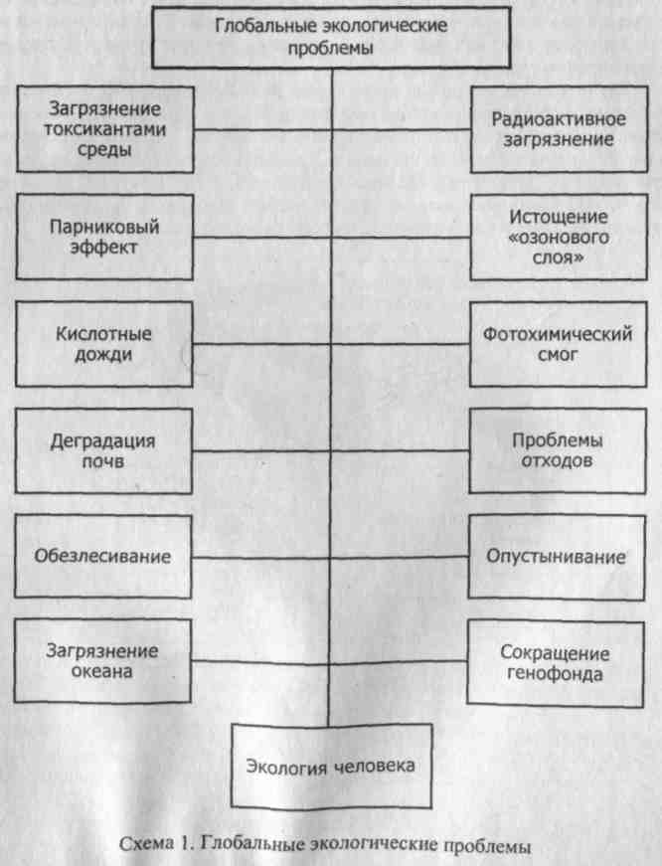
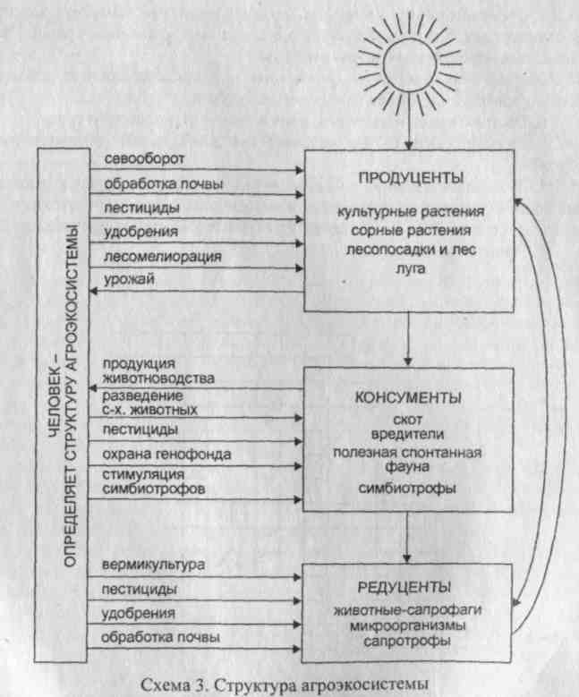

Задание 2
- Составьте схему антропогенного воздействия на окружающую среду.
- Дайте краткое понятие каждой глобальной экологической проблеме и соответствующие каждой проблеме аграрные последствия.

- Составьте примерную хронологическую таблицу, показывающую формы воздействия человека на окружающую природу в разные периоды развития цивилизации.
- Проанализируйте схему 2 «Влияние городской экосистемы на охранную среду» _{и} выявите причины отрицательного влияния города на окружающую среду.
Напишите мероприятия по снижению вредного влияния города на окружающую среду.
Первичная продуктивность - образование органического вещества в результате фотосинтеза за определенное время на единицу поверхности. Выражается в джоулях (калориях) или в граммах сухого вещества на 1 м в год.
Вторичная продуктивность - продуктивность гетеротрофных организмов (животных и сапрофитов) в биоценозах.
Биомасса - количество органического вещества, имеющегося в данный момент на единицу площади. Её выражают в г/м²; кг/м² или т/га.

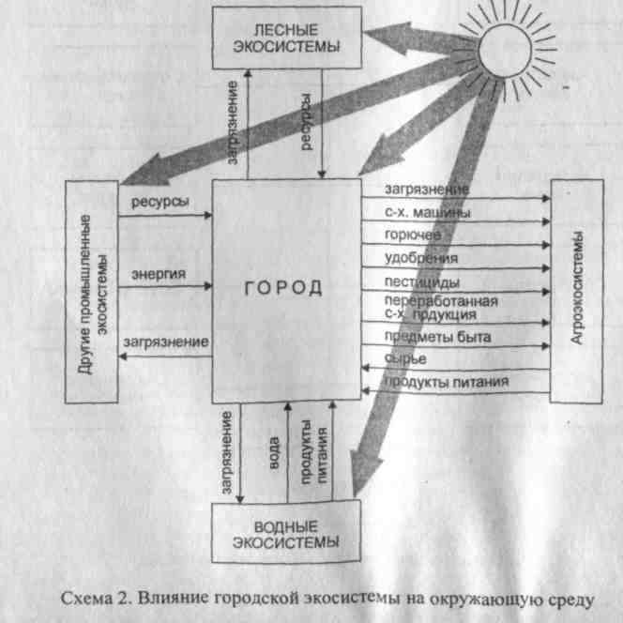

Методические указания
Приступая к изучению темы, внимательно ознакомьтесь с терминологией, приведенной выше, вдумайтесь в её смысл и содержание.
Начинать изучение темы следует с классификации природных ресурсов. Природные ресурсы делятся на различные категории в зависимости от места занимаемого ими в биосфере Земли, ограниченности и способности к восстановлению, возможности потребления, видового и качественного состава, целей использования и иных признаков. Ниже приведены схемы классификации природных ресурсов.

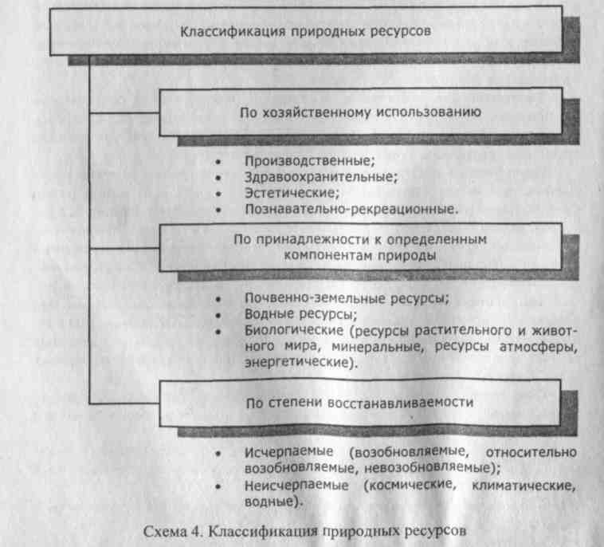

В настоящее время крайне необходим строгий учет природных ресурсов в каждой области хозяйства, а также учет и оценка биологических ресурсов, которыми располагает человечество на Земле. Эта задача диктуется быстрыми темпами роста населения земного шара и всевозрастающими потребностями в пищевых продуктах и сырье для промышленности.
Здоровье людей всего мира, будущие запасы природопользования зависят от устойчивого развития и рационального использования обширного биологического разнообразия природы. В процессе использования природных ресурсов человек должен брать из природы ровно столько, сколько природа может восстановить, т. е. должна существовать взаимосвязь между использованием природных ресурсов и экологическим равновесием окружающей среды.
обеспечить человечество пищевыми ресурсами. В этом плане немалая роль отводится агроценозам, которые по своей продуктивности значительно превышают биоценозы.
На повестке дня и проблема сохранения человеческих ресурсов. Население нашей страны и люди всего мира всё явственнее осознают, что экологический кризис становится явью. Его тяжелая поступь слышна и в аномалиях климата, опустынивании планеты, кислотных осадках. Биосфера серьезно больна из-за активного вмешательства человека в её жизнь. Помимо острых, всем очевидных невзгод, подкрадывается хроническая болезнь нарушения экологического равновесия, искажения биохимических циклов. Смог, удушающий людей, озонные дыры над полюсами и чума XX века - ВИЧ (СПИД) - достаточное тому доказательство. Все это может повлечь за собой возникновение серьёзных заболеваний и смерть человека. В обращении с планетой
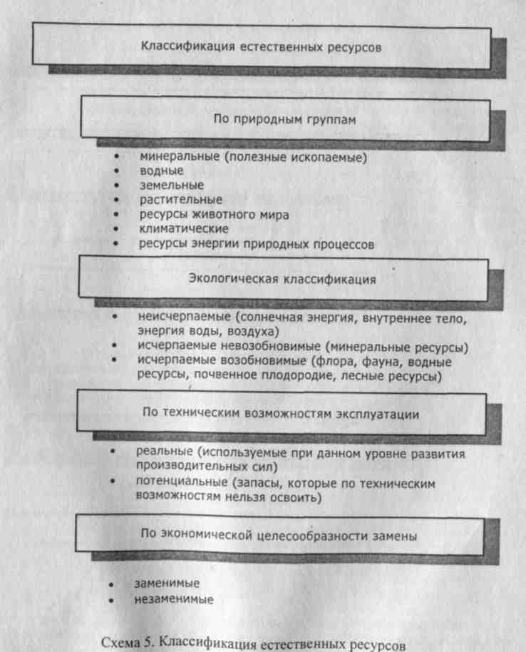
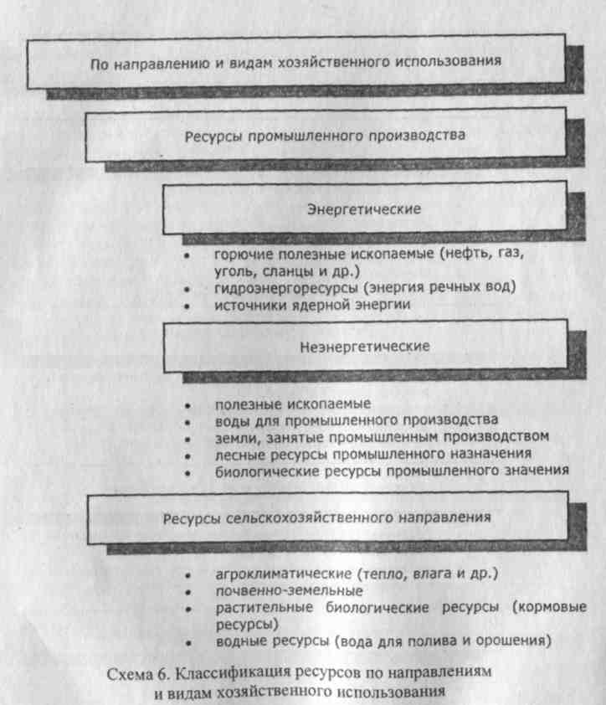
При использовании природных ресурсов необходимо руководствоваться правилами региональности. Нецелесообразно добывать полезные ископаемые там, где запасы их малы, это экологически невыгодно. Обращение с одним и тем же природным ресурсом должно быть различным в зависимости от конкретных условий района и от того, как этот ресурс в нем представлен.
Изучая тему, обратите особое внимание на исчерпаемость минеральных ресурсов и на основные направления по рациональному использованию и охране недр.
Предполагается, что к 2100 году на планете будет проживать около 11 млрд. человек. Поэтому проблема пищевых ресурсов и питания человека одна из злободневных. Внимательно ознакомьтесь с понятиями биологической продуктивности, биомассы и сделайте вывод о возможностях нашей планеты
человеку нужны глубокие знания, мудрость и осторожность. Они -символ экологии.
Задание 3
- Как вы считаете, почему возникла проблема рационального природопользования и что она предполагает?
- Объясните, какая существует взаимосвязь между рациональным использованием природных ресурсов и экологическим равновесием окружающей среды.
- Что такое недра, полезные ископаемые, минеральные и топливно-энергетические ресурсы и по каким принципам они классифицируются?
- Опишите состояние минерально-сырьевой базы России.
- В чем причина ухудшения сырьевой базы России?
- Какое значение имеют для человечества недра и как оно их использует?
- Почему проблемы использования и воспроизводства природных ресурсов связаны с их рациональным размещением?
- Какие существуют негативные тенденции в использовании недр?
- За счет чего реализуется проблема пищевых ресурсов человечества? Какие возможности решения этой проблемы существуют в природе?

- Почему возникла проблема сохранения человеческих ресурсов?
- Решите кроссворд 2.

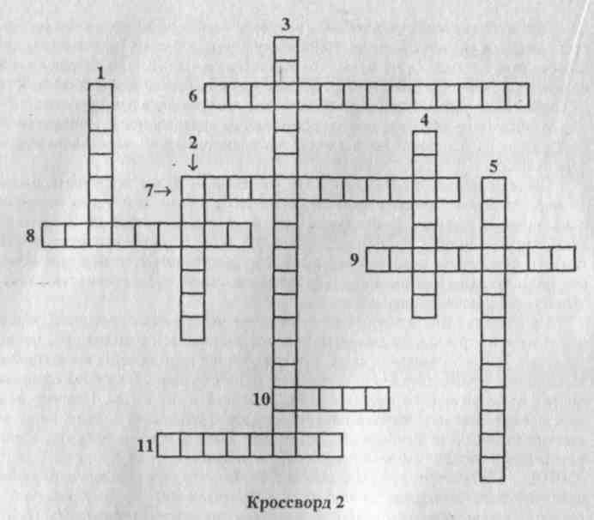

Тема 1.3. Загрязнение окружающей среды токсичными и радиоактивными веществами
Студент должен: иметь представление:
- об основных источниках загрязнения окружающей среды;
- о классификации загрязнителей и путях их воздействия на человека;
- об экологических последствиях загрязнения окружающей среды токсичными и радиоактивными веществами.
Основные термины и понятия
«Зеленая» революция - комплекс мероприятий по существенному увеличению урожайности сельского хозяйства, особенно зерновых (пшеницы, риса, кукурузы и др.) за счет создания новых, высокопродуктивных сортов в целях решения проблемы голода в мире.
Токсикант - ядовитое вещество.
Радиоактивное загрязнение - форма физического загрязнения, связанного с повышением естественного излучения вследствие дополнительного попадания в окружающую среду радиоактивных элементов.
Пестициды - ядохимикаты, используемые для борьбы с вредителями, возбудителями болезней растений и эктопаразитами домашних животных.
Экологический риск - вероятные неблагоприятные последствия любых антропогенных изменений природной среды (физико-химических, путем завоза чуждых видов), связанные с новым уровнем баланса (или временного дисбаланса) в экосистемах различного уровня иерархии.
Мониторинг - комплексная система наблюдений, оценка и прогноз изменений состояния окружающей среды под влиянием человека. Важную роль в мониторинге играет глобальная система биосферных заповедников. Существуют мониторинга глобальные, диагностические, климатические и другие.
Кумуляция загрязнения - сложение вредного эффекта, увеличение, собирание, сосредоточение действующего начала загрязнителей (например, увеличение концентрации пестицидов в пищевой цепи).
Класс опасности загрязняющего вещества - характеристика загрязняющего вещества по степени опасности для человека, как источника химического воздействия на организм. В зависимости от токсичности, кумулятивное™, способности вызывать отдельные эффекты, лимитирующего показателя вредности в России выделены четыре класса: чрезвычайно опасные; высокоопасные; опасные; умеренно опасные. Классификация загрязняющих веществ в разных странах различна.
Миграция загрязнителей - перемещение и перераспределение загрязнителей.
Загрязняющее вещество (токсичное вещество,, опасное вещество, вредное вещество, примесь поллютант) - вещество, способное причинять вред здоровью людей или окружающей среде. К основным загрязняющим веществам относят: совокупность взвешенных частиц, диоксид серы, оксид углерода, диоксид азота, свинец.
ПДК - предельно допустимые концентрации вредных веществ в среде, которые не оказывают на человека и его потомство прямого или косвенного воздействия (см. табл. 2, 3,4 ).
Таблица 2
Предельно допустимые концентрации некоторых загрязняющих веществ для воздуха населенных мест (мг/м)

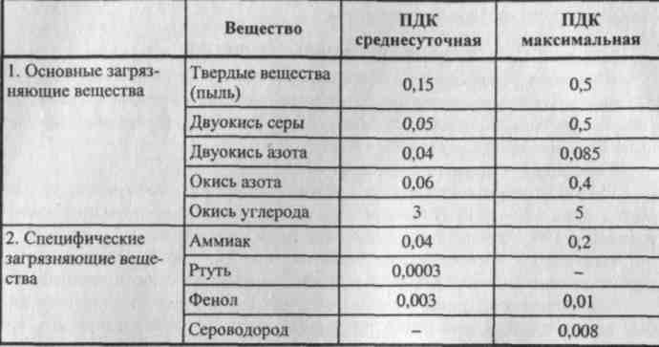

Таблица 3
ПДК веществ, загрязняющих воду
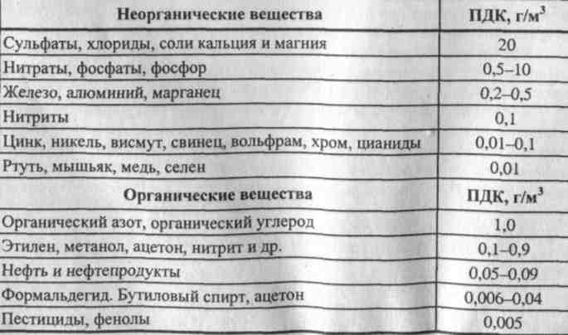

Таблица 4
ПДК веществ, загрязняющих почву (ПДК, МЛИ"¹)
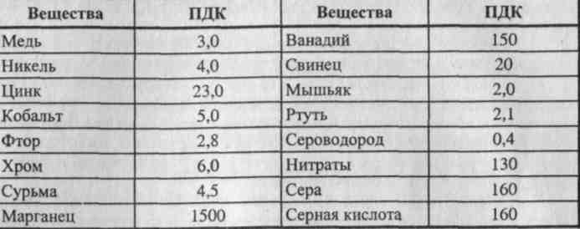

Методические указания
Загрязнение среды может возникать в результате естественных причин и под влиянием деятельности человека. При обсуждении проблем загрязнения обычно имеется в виду антропогенное загрязнение среды. Оно неминуемо, поскольку абсолютно безотходное производство невозможно (его создание противоречило бы принципу термодинамики), однако скорость загрязнения среды может быть резко уменьшена при внедрении малоотходных и малоресурсоемких технологий, реутилизации ценных веществ и других приемов. Уровень загрязнения среды лимитируется нормативами предельно допустимых концентраций загрязнителя в среде (ПДК) и предельно допустимых выбросов из источника загрязнений (ПДВ), ГОСТов и других контрольных показателей.
Изучая эту тему, необходимо понять следующее:
- Промышленное загрязнение среды происходит от работы теплоэлектростанций, предприятий черной металлургии, предприятий нефтехимии, цветной металлургии, автотранспорта, предприятий строительных материалов.
- Химическое загрязнение атмосферы, водоёмов, поверхности почв происходит в результате работы химических предприятий. Загрязнение почвы тяжелыми металлами происходит в основном в результате накопления на её поверхности выпадающих атмосферных аэрозолей, выбрасываемых промышленными источниками.
Во всем мире широко развито применение ядохимикатов для борьбы с сорняками и вредителями, в результате чего происходит глобальное загрязнение почв: тяжелые металлы и пестициды обнаруживаются даже в полярных льдах.
3. Биологическое загрязнение - Случайное и связанное с деятельностью человека проникновение в эксплуатируемые экосистемы и технологические устройства чуждых им растений, животных и микроорганизмов. Часто оказывает негативное влияние при массовом размножении пришлых видов.
На территории нашей страны произрастает более 100 видов сорных растений, занесенных из других стран, в частности, амброзия полынолистная, пыльца которой является сильным аллергеном. Наличие свалок в городах приводит к резкому увеличению численности синантропных животных (крыс, ворон, насекомых).
4. Радиоактивное загрязнение атмосферы особенно опасно для людей, животных, растений. Источники радиоактивного загрязнения в основном имеют техногенное происхождение. Это экспериментальные взрывы атомных, водородных и нейтронных бомб, различные производства, связанные с изготовлением термоядерного оружия, атомные реакторы и электростанции и т.д. Естественные источники радиоактивного загрязнения атмосферы связана с выходами на поверхность урановых руд и горных пород, имеющих повышенную природную радиоактивность.
Загрязнение окружающей среды естественным путем возможно и в результате стихийных бедствий, наводнений, ураганов, вулканических извержений, ливней, селей, пожаров и т. д.
Опасно то, что загрязнители мигрируют и накапливаются в биосфере. Это важно уяснить, так как благодаря миграции токсичные вещества попадают в организм человека. Например, в миграции радиоактивных элементов большую роль играют цепи питания: из воды эти элементы поглощаются планктоном, который служит пищей для рыб, они, в свою очередь, поедаются хищными рыбами, рыбоядными птицами и зверями.
Уясните понятие «зеленая» революция, её значение и как она связана с применением удобрений и пестицидов, роль применения удобрений и пестицидов. Знание этого вопроса особенно важно для специалистов сельского хозяйства.
Безусловно, специалист любой отрасли на любом производстве должен знать способы ликвидации последствий загрязнения токсикантами и радиоактивными веществами окружающей среды и предвидеть возможность возникновения экологического риска.
Чтобы не допустить загрязнения окружающей среды выше ПДК и ПДВ, проводится мониторинг воды, воздуха, почвы. Основными задачами мониторинга окружающей среды являются: наблюдение за факторами, воздействующими на окружающую среду, оценка и прогнозирование состояния окружающей среды.

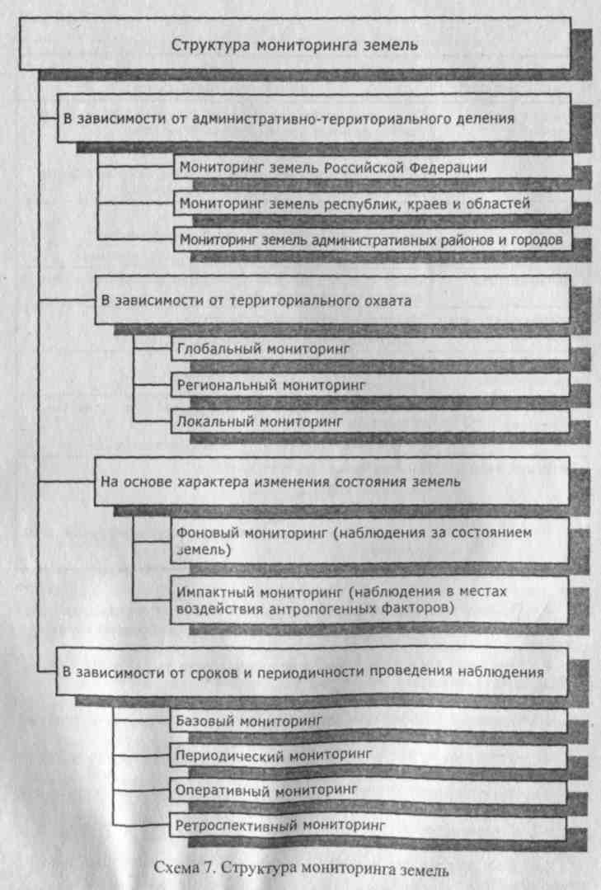

Таблица 5 Классификация систем (подсистем) мониторинга
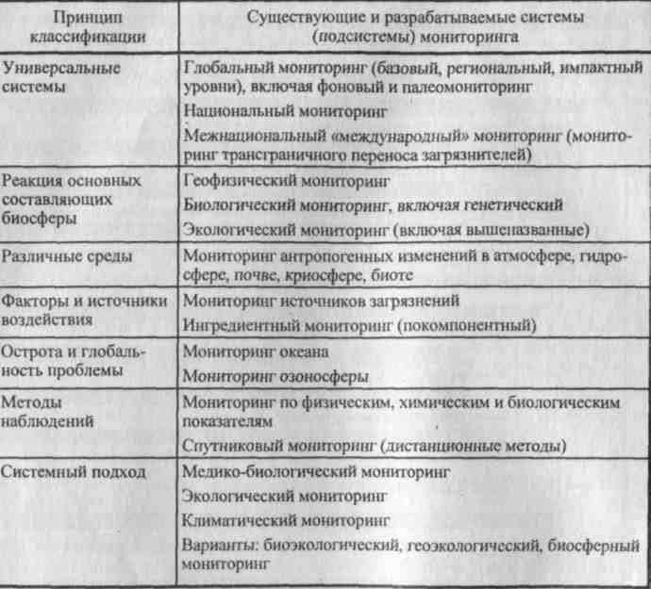

Задание 4
- Приведите примеры антропогенного загрязнения окружающей среды в вашем районе. Какие естественные загрязнения наблюдаются в вашем районе?
- Что такое косвенное воздействие на человека загрязнений биосферы? Приведите примеры.
- Начертите схему классификации загрязнителей.
- Основные загрязнители воздуха и способы ликвидации последствий загрязнения.
- Основные загрязнители воды и способы ликвидации последствий загрязнения.
- Основные пути загрязнения почвы и способы ликвидации последствий загрязнения.
- Каковы основные пути миграции и накопления в биосфере токсичных и радиоактивных веществ?
- Каковы значение и экологическая роль применения удобрений и пестицидов?
4.9. Что такое «зеленая» революция, ее значение и последствия? Как
связана «зеленая» революция с применением удобрений и пестицидов?
- Для чего нужен мониторинг, каковы его виды и задачи?

Решите кроссворд 3.

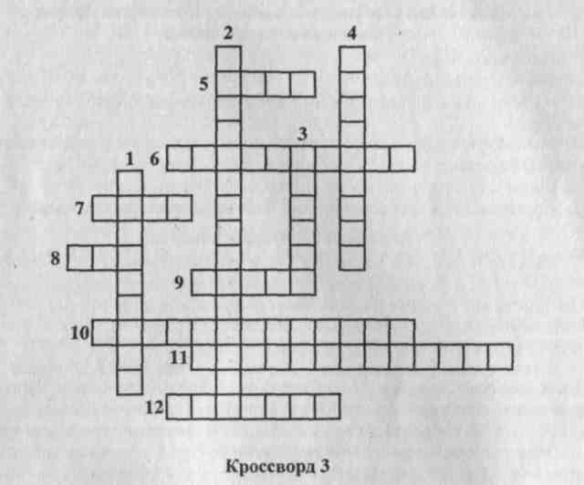
По вертикали:
- Ядовитое вещество.
- Задача мониторинга.
- Задача мониторинга.
- Ядохимикаты для борьбы с вредителями.
По горизонтали:
- Вероятные неблагоприятные последствия любых антропогенных изменений окружающей ^реды.
- Комплексная система наблюдений, оценки и прогноза изменения состояния окружающей среды.
- Объект наблюдения мониторинга.
- Культура «зеленой» революции.
- Объект наблюдения мониторинга.

- Самое опасное загрязнение.
- Загрязнение окружающей среды человеком.
- Культура «зеленой» революции.

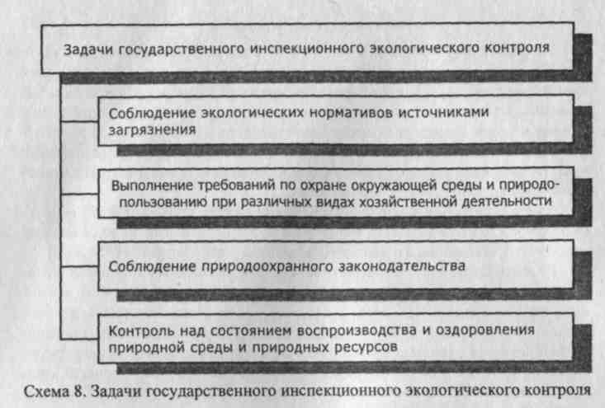
Необходимо иметь в виду, что эти организации претерпевают система тические реорганизационные мероприятия, связанные с поиском оптимальной управленческой структуры. .
Успешное внедрение в хозяйственную практику идей охраны природы во многом связано с широким природоохранным просвещением населения и экологизацией общественного сознания. Развитие экологического образования стало реакцией общества на ухудшение экологической обстановки в мире.
Внимательно ознакомьтесь с правительственными документами 1992, 1994г.г., связанными с экологическим образованием. Проследите, по каким направлениям проводится экологическое образование в школах, средних учебных заведениях и в институтах. Содержание экологического образования в высших и средних учебных заведениях определено Государственным образовательным стандартом с учетом будущей специальности, что особенно важно для выпускников, которые профессионально будут связаны с добычей, переработкой и использование природных ресурсов.
Задание 5
- Как развивалось природоохранное законодательство в России? Основные его вехи и правовые документы.
- Какие существуют современные международные связи России по вопросам охраны окружающей среды, их цели?
- Каковы основные принципы и правила охраны природы?
- Закон РСФСР (19 декабря 1991г.) «Об охране окружающей природной среды». Его разделы и их содержание.
- Роль международных организаций в охране природы. Почему необходимо международное сотрудничество в деле охраны природы?

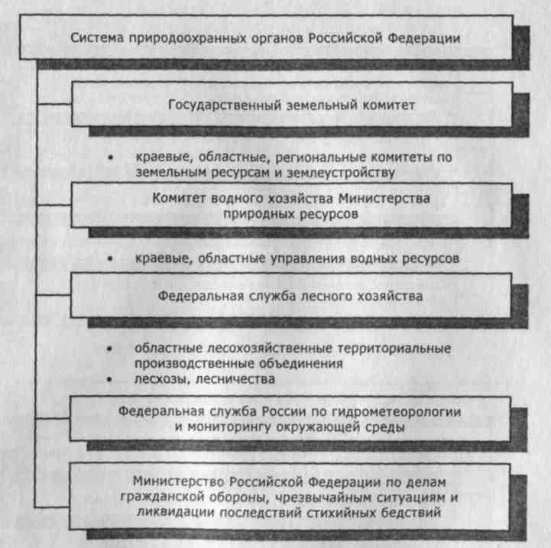

Схема 9. Система природоохранных органов Российской Федерации
- Какова роль Организации Объединенных Наций и её подразделений ЮНЕСКО, ЮНЕП и МСПО в деле охраны природы?
- Приведите примеры двусторонних, региональных и международных соглашений по охране окружающей среды.
- Какие государственные организации отвечают за рациональное использование и охрану природных ресурсов и окружающей среды?
- Какова общая система эколого-природоохранного воспитания и образования в России?
5.10. Какие формы эколого-природоохранного образования существуют в средних специальных учебных заведениях? Что значит «экологизация»учебных дисциплин?

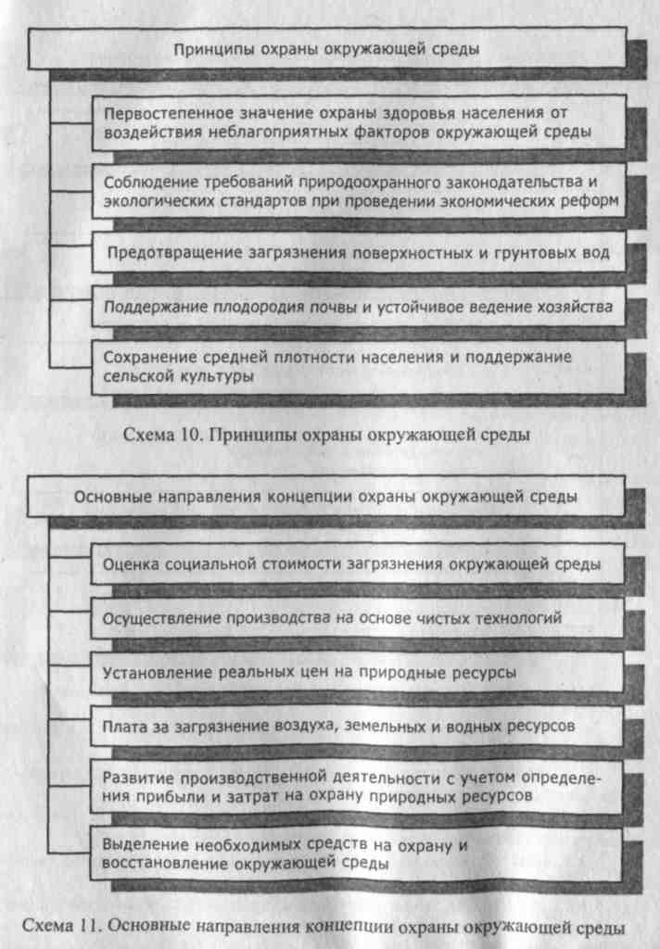
Тема 2.2. Юридическая и экономическая ответственность предприятий, загрязняющих окружающую среду
Студент должен:
знать:
- правовые вопросы экологической безопасности.
Основные термины и понятия
Природопользование - практика использования природной среды и других природных ресурсов человечеством.
Экологический паспорт промышленного предприятия - нормативно-технический документ, включающий данные по использованию предприятием природных и вторичных ресурсов и определению влияния производства на окружающую среду. Экологический паспорт представляет собой один из основных документов, используемых в целях государственного экологического контроля.
Экологическая оценка - мнение о влиянии производств и предприятий на окружающую среду.
Ущерб от загрязнения окружающей среды - фактические и возможные убытки народного хозяйства, связанные с загрязнением среды жизни с учетом потерь, связанных с ухудшением здоровья населения, сокращением длительности трудового периода и жизни людей.
Гражданско-правовая ответственность за нарушение природоохранного законодательства - заключается в возложении на правонарушителя обязанности возместить потерпевшей стороне имущественный вред в натуре или денежной форме.
Дисциплинарная ответственность за экологические нарушения -осуществляется на производстве, носит перспективный характер, обладает свойствами быстроты и оперативности, простоты исполнения, легко доходит до сознания и воздействует на волю участников общественных отношений.
Административная ответственность - регламентируется специальной главой с перечнем административных правонарушений в области охраны окружающей природной среды Кодекса РФ об административных правонарушениях.
Уголовная ответственность установлена Уголовным кодексом РФ и применяется только судом при совершении преступления.

Методические указания
Ухудшение состояния природы настоятельно выдвигает необходимость её оздоровления, облагораживания. Немалая роль в этом принадлежит правовым средствам.
Целью и сердцевиной экологического законодательства является забота о здоровье, трудовых и бытовых условиях жизни людей. Так, первостепенное место в земельных отношениях отводится сельскохозяйственному производству, в водных отношениях - питьевому водоснабжению и т. д.
Экологическое законодательство включает несколько уровней. Основу составляют положения Конституции Российской Федерации. Внимательно ознакомьтесь с содержанием статей№№9; 36; 41; 42; 58; 71; 72.
Главным (базовым) актом в области экологии является Закон Российской Федерации «Об охране окружающей природной среды», принятый 19 декабря 1991г.
Частью экологического законодательства является природоресурсное законодательство, ведущее место в котором принадлежит земельному законодательству (праву). Согласно этому закону земля может иметь разную форму собственности. Знание этого документа особенно важно специалисту сельского хозяйства.
В декларации Стокгольмской конференции ООН по окружающей человека среде записано, что «человек имеет основное право на свободу, равенство и благоприятные условия жизни в окружающей среде, качество которой позволяет вести достойную и процветающую жизнь, и несет главную ответственность за охрану и умножение окружающей среды на благо нынешнего и будущих поколений».
В механизме стимулирования экологической деятельности государства и гражданина праву человека на благоприятную среду принадлежит ведущее место. Право граждан на благоприятную среду сопровождается выработкой гарантий, обеспечивающих соблюдение и стимулирование реализации этого права, как гражданами, так и государством. Каждый гражданин должен знать свои права и пользоваться ими. Правоохранительные органы, суды, арбитражные суды наделены полномочиями по рассмотрению споров граждан о природопользовании, ущемлении их прав, по пресечению посягательств на экологические права. Кроме правоохранительных органов существуют и общественные организации, которые стоят на страже экологических прав граждан.

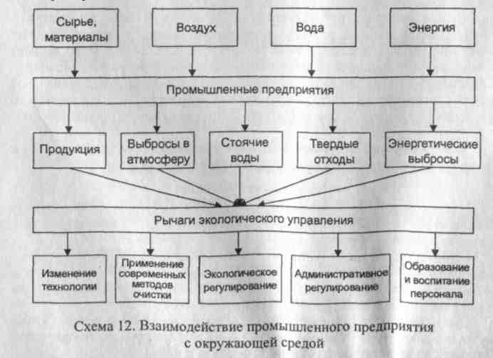

Рассматривая эту тему, уясните и ответственность граждан и предприятий за экологические правонарушения. Постарайтесь понять, в чем заключается суть дисциплинарной и уголовной ответственности. Особо остановитесь на вопросах охраны окружающей среды на предприятиях, так как промышленность вообще, а конкретные промышленные предприятия в частности, оказывают серьезную нагрузку на окружающую среду. Проследите, как осуществляются взаимоотношения в системе «промышленное предприятие - окружающая среда».
Одной из попыток государственного регулирования природоохранной деятельности стал государственный стандарт ГОСТ 17.0.0.04-90, утвержденный 30 января 1990г. «Экологический паспорт промышленного предприятия. Основные положения».
Ознакомьтесь с содержанием информации, включенной в экологический паспорт, цель составления экологического паспорта и значение заключенной в нём информации.
Задание 6
- Какие природные объекты подлежат правовой охране? Основные правовые документы, регулирующие охрану этих объектов.
- Как отражена охрана природы в Конституции Российской Федерации?
- Как осуществляется контроль над выполнением законов и постановлений по охране природы в России?
- Что такое дисциплинарная, гражданско-материальная, административная, уголовная ответственность в области охраны природы? Приведите примеры.
- Экологические права граждан и правовые гарантии.
- Какие вы знаете рычаги экологического управления на предприятиях? Дайте им характеристику.
- Что такое экологический паспорт, какую информацию он содержит?
- Как организуется природоохранная деятельность на предприятиях?
- Какова цель составления экологического паспорта и знание заключенной в нем информации?
6.10. Решите кроссворд 4.
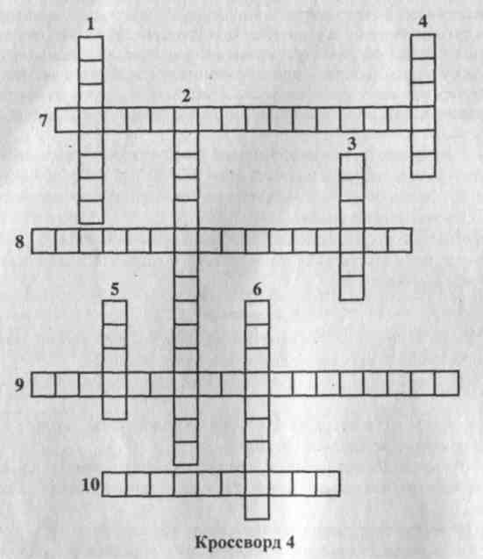

По вертикали:
- Ручательство за право граждан на окружающую природную среду.
- Наказание за нарушение природоохранного законодательства.
- Мнение о влиянии производства на окружающую среду.
- Выбросы промышленных, бытовых и сельскохозяйственных предприятий в окружающую среду.
- Убытки народного хозяйства.
- Вид ответственности.
По горизонтали:
- Совокупность законов.
- Вид ответственности.
- Практика использования природных ресурсов.
10. Рычаг экологического управления промышленных и сельскохозяйственных предприятий.
КОНТРОЛЬНАЯ РАБОТА
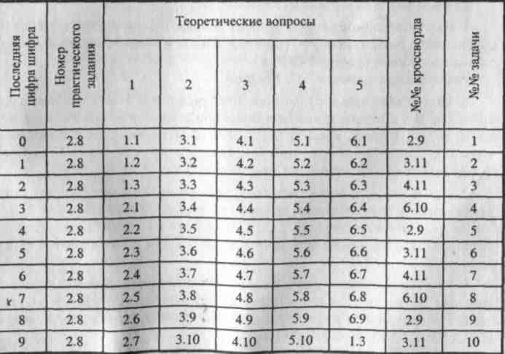
После изучения вопросов программы по учебной литературе, другим источникам и конспектирования отдельных, более сложных тем, студент выполняет контрольную работу согласно своему варианту. Вариант должен соответствовать последней цифре шифра.
Контрольную работу выполняют в отдельной тетради с полями. На обложке указываются: наименование учебного заведения, название отделения, шифр, фамилию, имя, отчество (полностью) и домашний адрес.
В тетради сначала пишут номер и полное содержание контрольного вопроса, а затем излагают ответ.
После каждого ответа следует оставить интервал в 3-5 строчек для замечаний преподавателя. В конце работы следует указать литературу, которую использовали при изучении программного материала, указать дату, личную подпись. Обязательно в конце тетради оставить 1-2 страницы для рецензии преподавателя.
Контрольная работа включает одно практическое задание по сбору информации из периодической печати, пять теоретических вопросов, один кроссворд и одну задачу (табл.6.).

ЭКОЛОГИЧЕСКИЕ ЗАДАЧИ
- В результате выброса пыли из заводской трубы образовалось аэрозольное облако, которое через 8 суток с дождями попало на землю. Какой путь проделало облако, если ветер дул со скоростью 2, 5, 10, 15 м/сек.
- Оцените экономические последствия от разлива нефти в результате аварии танкера, если из пробоины вытекло 10, 20, 30 и 40 тыс. тонн нефти:
а) рассчитайте площадь морской поверхности, покрытой нефтью;
б) определите количество морской воды, лишенной кислорода, если 1 тыс. т нефти покрывает площадь в 20 км²; если 1 кг нефти закрывает доступ кислорода в 40 м³ морской воды.
- Определите, во сколько раз меньше червей живет на 5 сотках на глинистых и кислых почвах по сравнению с супесчаными и суглинистыми почвами, если в суглинистых и супесчаных почвах численность червей обычно составляет 450 особей на 1 м², в глинистых почвах - 225 особей, а в кислых почвах - 25 особей на 1 м².
- Ученые полагают, что если не предпринять срочных мер по нормализации экологической обстановки, то на Земле в результате деятельности человека к 2030 году исчезнет 20000 видов особей в год.
Сколько видов будет исчезать каждый час?
5. Рассчитайте необходимое количество навозно-лигнинового компоста для снижения радиоактивности растений, исходя из нормы внесения компо ста под пропашные культуры 70 т/га.
Расчеты выполните для 3, 7, 15 соток.
- Рассчитайте время (t), которое требуется для снятия слоя плодородной почвы (V) и перемещения ее в отвал при вскрытии месторождения железной руды. Площадь карьера (S) - 1000 м². Толщина слоя плодородной почвы (h) - 20см. Почва вывозится самосвалом с объемом кузова (V) - 8 м³. На 1 рейс (t0 самосвал тратит: 15 мин, 30 мин, 1 час.
- Какое минимальное количество деревьев необходимо посадить, чтобы обезвредить промышленные выбросы углекислого газа в атмосферу?
За 1 сутки выбрасывается 3, 12, 24, 48 тонн ядовитой окиси углерода (угарнрго газа), а 1 дерево перерабатывает за 1 сутки 2,5 кг ядовитой окиси углерода.
8. Ртутный термометр разбился, и его бросили в пруд. В нем содержится примерно 20г ртути. В воде растворилось 5% ртути в виде образовавшихся солей. Найдите концентрацию ртути (К), если размеры пруда (длина, ширина и глубина): 20x20x1м, и 30x5x1,5м.
Сравните полученную концентрацию ртути с ПДК.
m \C
Примечание: К = —-, П = -, ПДК ртути - 0,01г/м³,
V ПДК ^{F}'
где: m - масса растворившейся ртути;
V - объем пруда;
К - концентрация ртути;
П - превышение концентрации ртути;
ПДК - предельно допустимая концентрация.
9. В городе проживают 100, 150, 300, 500 тыс. человек. Какую площадь должны иметь леса вокруг этого города, чтобы их хватило для обеспечения населения кислородом и для поглощения выделяемого при дыхании углеки слого газа?
Примечание:
а) в солнечный день 1 га леса поглощает 240 кг углекислого газа и выделяет 200 кг кислорода;
б) в сутки 1 человек при обычных условиях поглощает в среднем 600 г кислорода и выделяет 750 г углекислого газа.
10. Водитель в гараже с закрытыми воротами решил проверить работу двигателя. Через сколько времени после включения двигателя концентрация угарного газа в гараже станет равной ПДК? Через сколько времени концентрация станет 210 мг/м³. Размеры гаража 3x5х2м, 3x6x3м:
Примечание: t = , m = К • V,
Qco
где: t - время;
m - масса угарного газа в гараже;
Q_{co} - скорость заполнения гаража угарным газом (30 г в мин);
К - ПДК (3 мг/м³);
V - объём гаража.

